三端口 DC/DC 变换器 LTspice 仿真记录

1. 仿真目标
本项目在 LTspice 中构建“输入源—前级 Boost—30 V 直流母线—负载／电池双向级”的三端口主功率模型。前级负责将输入侧能量送入母线，后级通过电池充放电参与功率平衡。验证逐步从电路连线和波形观察，推进到前后级分开验证、联合开环、赛题工况调参、行为源闭环

观察量
输入电压及参考值、母线平均电压与纹波、负载电流、电池电流方向、两级电感电流、上下管栅源电压、启动过冲及功率收支。按当前 V2 电流参考方向，I(V2)>0 表示电池充电，I(V2)<0 表示电池放电。

3. 核心仿真过程与已取得的结果

3.1 前级独立验证：从理论占空比到测量工作点
前级按 Boost 升压进行分析：20 V 输入升至 30 V 时，理想占空比约为 1−20/30≈0.333。9 月 28 日先进行粗扫与局部细扫，随后在 10 月 3—6 日修正仿真时间和 .meas 指令。由于设置了 300 ns 死区、50 ns 上升／下降边沿并采用具体 MOS 模型，实际调试点高于理想计算值。
保留的前级测量文本在 0.18—0.20 s 的四个扫描点中，母线平均值由 29.9334 V 增至 30.0008 V，最接近目标点的误差约 0.0008 V；相应输入电流约 0.9044 A、输出电流约 0.6000 A。该文本把 VBUS_PP 也统计在完整的 20 ms 窗口内，约 42.6 mV，属于该窗口的峰峰变化，不能与后续“最后五个开关周期”的纹波直接等同。10 月 6 日记录最终采用 Dboost≈0.3505 作为联合仿真的前级起点。
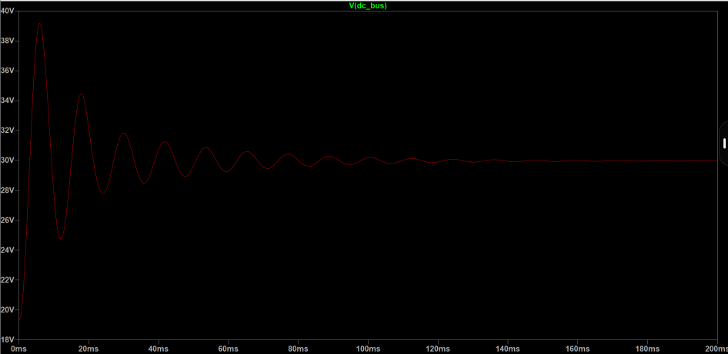

3.2 前后级联合开环：稳态达到 30 V，同时暴露启动应力
10 月 7 日的联合模型设输入 20 V、电池 16 V、负载 50 Ω、开关频率 50 kHz、两级电感各 3.3 mH、后级延迟接入。.meas 以 0.25—0.30 s 为平均窗口，开关纹波单独取 0.2999—0.30 s。归档日志中 DbatOffset=0 一步的关键数据如下。
指标 | 归档测量值 | 解读
母线平均电压 VBUS_AVG | 29.99845 V | 与 30 V 目标相差 0.00155 V。
负载平均电流 IOUT_AVG | 0.59997 A | 与 30 V／50 Ω 的 0.6 A 一致。
前／后级电感末尾纹波 L1_PP／L2_PP | 40.49／45.22 mA | 量级与电感电压和开关周期分析相符。
电池平均电流 IBAT_AVG | −0.00072 A | 接近零，属于该工作点附近的待机状态。
输入功率／负载功率／电池吸收功率 | 18.102／17.998／−0.0115 W | 主功率级稳态差额约 0.1156 W；不含真实驱动和辅助电源。
全程母线最大值 VBUS_MAX | 39.21876 V | 高于 30 V 目标约 9.219 V；稳态均值合格不代表启动合格。
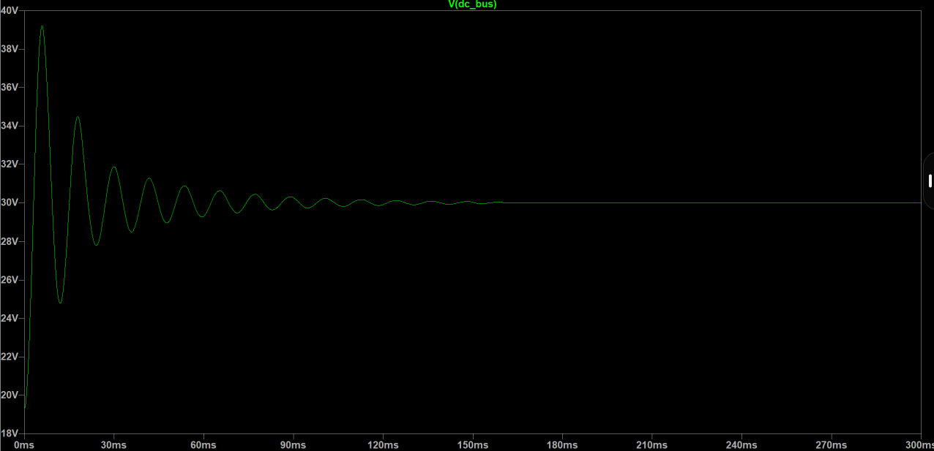
10 月 8 日在同一基础工况下扫 DbatOffset=−0.002、0、+0.002，母线平均值依次为 29.99968、29.99845、29.99936 V，而 I(V2) 依次为 −0.01923、−0.00072、+0.01864 A。按上述符号约定，电池呈放电、近零、充电三个方向，说明后级可通过占空比偏移改变功率流向；扫描幅度很小，不能据此认定三种赛题工况均已达到要求。
10 月 7 日的全程峰值还记录 M1 漏极电流约 45.4 A，记录者认为可能是短时换流尖峰，但仍需在真实驱动和寄生参数下复核。

3.3 赛题静态工况：前后级占空比需要协同调整
在 50 V 源、25 Ω 负载的冲刺测试中，先将前级占空比调至约 0.22，输入工作点已接近 25 V：记录给出输入 25.0072 V、输入电流 2.4985 A、电池充电电流约 +1.413 A；但母线仍有 31.3137 V，超过目标的 30±0.1 V。随后扫描后级占空比偏移并回调前级。冲刺日志保留的一次较佳静态测量为 V(VIN_1)=24.9730 V、IIN_AVG=2.50195 A、VBUS_AVG=30.02675 V，对应记录中的前级占空比约 0.186、后级偏移约 +0.023。
这一过程表明：后级吸收功率会改变母线电压，进而改变前级输入工作点，因此要联合调整两个占空比。此静态点是阶段性开环结果。

3.4 行为源反馈与动态输入：出现跟踪能力，稳压结论仍受窗口限制
10 月 10—11 日，控制由固定脉冲推进到行为源表达式：前级通过 UI_REF=Us/2 与滤波后的输入电压构造 D1CMD；后级通过 BUS_F、D2RAW、积分项 D2INT 及限幅后的 D2CMD 调节母线。后级设置软启动和抗积分饱和逻辑。10 月 11 日阶段记录给出 V(VIN_1)=12.109 V、参考约 12.081 V、偏差 0.028 V；电池电流约 −1.221 A，按 16 V 电池折算供能约 19.53 W。该记录也指出母线曾只有 27.816 V、25 Ω 负载电流 1.113 A，说明控制器动作与母线达标是两项不同的判断。
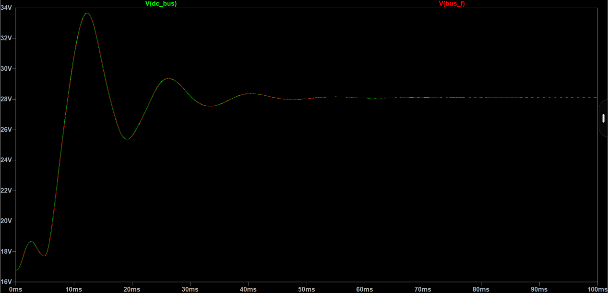
图 3 行为源控制阶段的母线与滤波采样波形：启动后存在过冲，后段电压低于 30 V。
10 月 13 日归档的赛题参数仿真将源电压设为 PWL：0—40 ms 为 55 V，40—100 ms 从 55 V 下降至 25 V，100—120 ms 保持 25 V。其 .log 在 80—120 ms 测得母线平均 28.5863 V、母线误差最大值 1.7314 V、输入平均 13.1388 V、输入参考偏差平均 0.1934 V、电池平均电流 −0.9155 A。全程母线峰值 41.7672 V；最后五个开关周期的母线峰峰值 4.04 mV。由于 80—120 ms 的平均窗口同时包含 80—100 ms 的输入斜坡和 100—120 ms 的新稳态，以上平均值不能作为 25 V 新工况的单独稳态验收值；4.04 mV 的短窗口纹波也不能说明慢变化已消失。应拆分扰动前、斜坡中、扰动后窗口并重新测量。
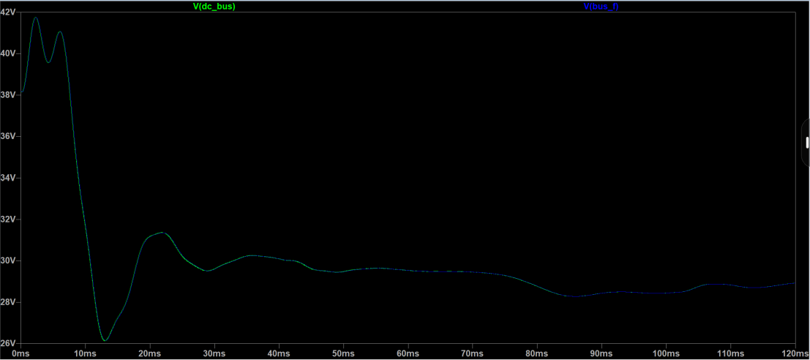
图 4 输入下降测试中的母线波形（原日志截图）；可见较大启动过冲及输入变化期间的母线波动。来源：10.11最后的自动控制仿真.docx，原图。

3.5 第三方采样模型：独立检查完成，整机集成尚未完成
10 月 13—14 日整理了 INA180A2 与 LM358 的 PSpice 模型、LTspice 符号和独立 .cir 检查电路。两份 .log 均显示载入相应库文件并完成 DC 扫描；原文档截图显示 INA180A2 输出约随 0—40 mV 输入差分上升至约 2 V，LM358 跟随器输出约随 0—3 V 输入上升。求解过程中分别采用了 source stepping 或 Gmin stepping 取得工作点，说明模型已能在独立检查电路中运行，但尚未证明接入完整主功率电路后的稳定性和采样精度。IR2110、HCPL2630、辅助电源等仍缺少匹配且已验证的完整模型，当前主功率结果使用理想化门极驱动。

4. 阶段结论
现有记录支持以下阶段结论：
- 三端口主功率拓扑和前后级联合仿真能够运行；
- 20 V／50 Ω 的固定占空比基准工况可在稳态把母线维持到约 30 V，并在后级小范围调节时观察到电池电流方向改变
- 50 V／25 Ω 工况曾通过前后级协同调参得到输入约 24.973 V、母线约 30.027 V 的静态点；
- 是行为源反馈已经可以驱动输入跟踪、电池补能与后级占空比变化。上述成果证明模型具备进一步闭环验证的基础。
不足之处：
- 启动峰值在归档仿真中达到约 39.22 V 或 41.77 V；
- 多组负载与输入组合、充放电自动切换、实际驱动和采样闭环、器件应力及整机效率尚无完整验收证据。

